Login con Command Line Interface instalado

az login

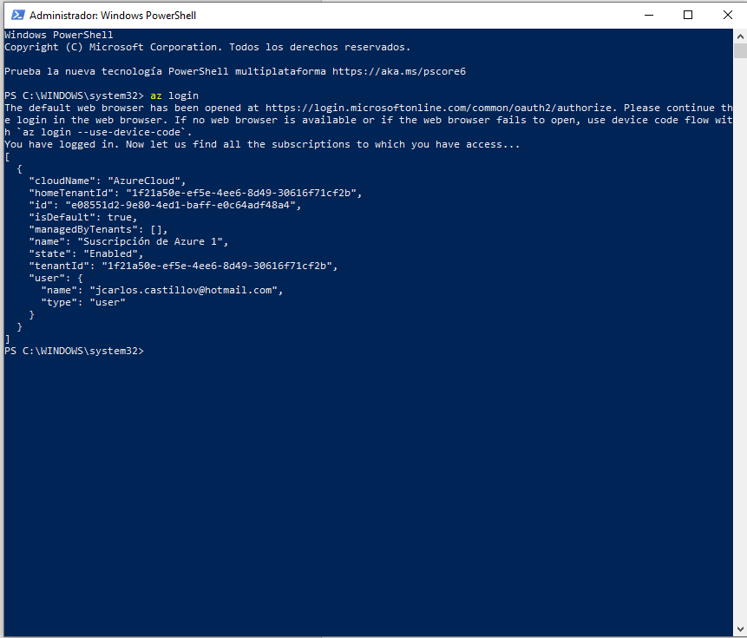

Creación del grupo de recursos

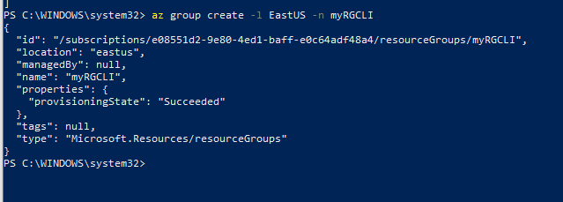

Creación de recursos bajo el grupo

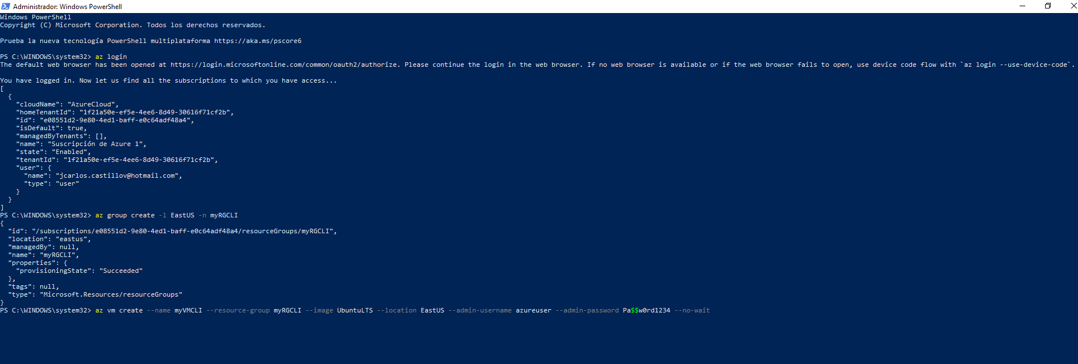

Comprobante en el portal de Azure del grupo de recursos

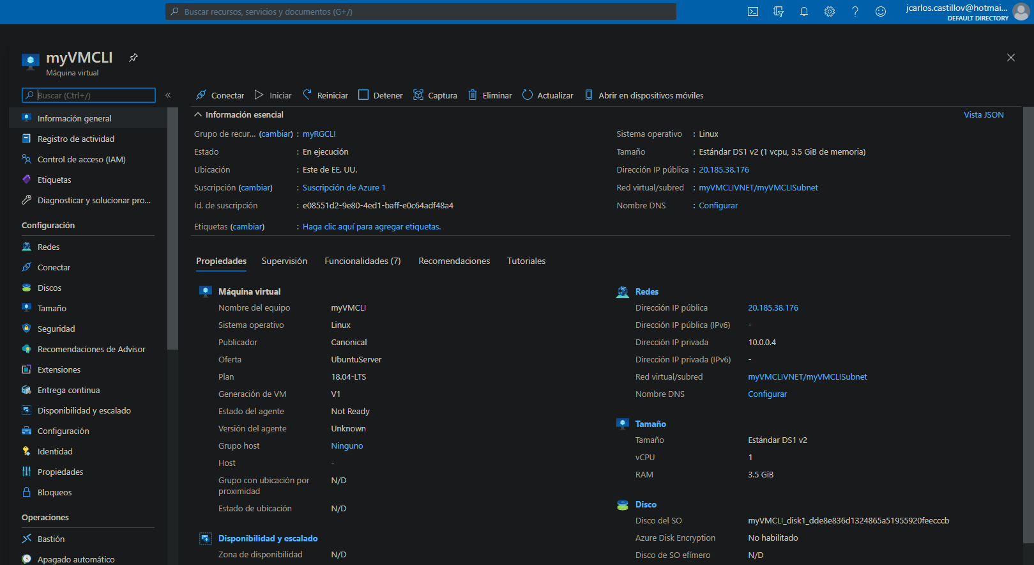

Da error en el login ssh hago reset de password (Pa$$w0rd12345) dentro de la máquina virtual creada.

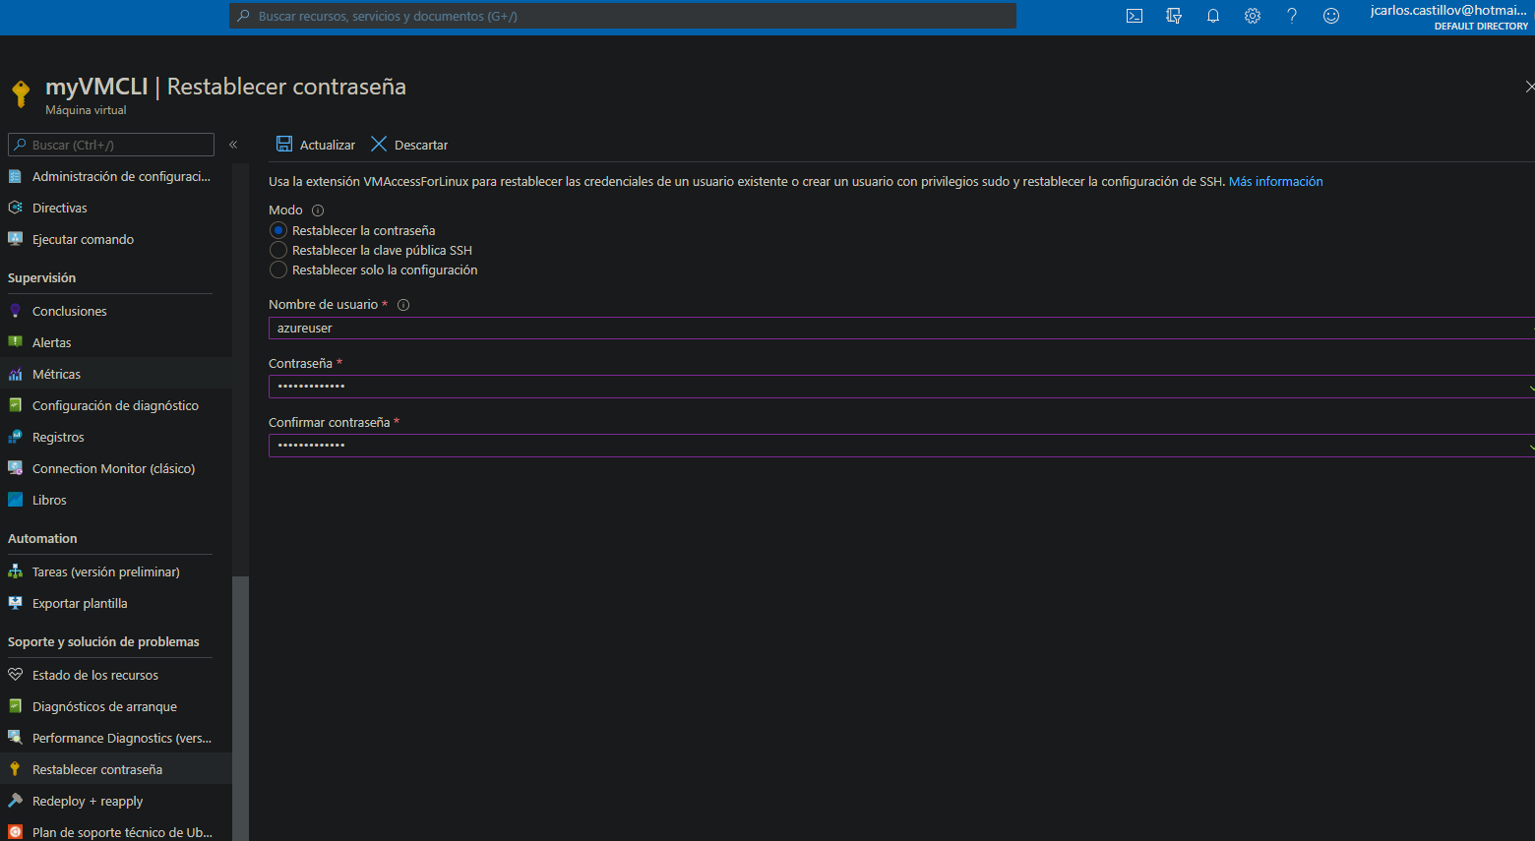

Conecto por ssh a la máquina virtual

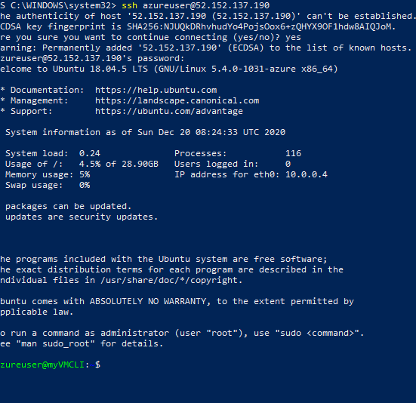

Actualiza el S.O.

sudo apt-get update

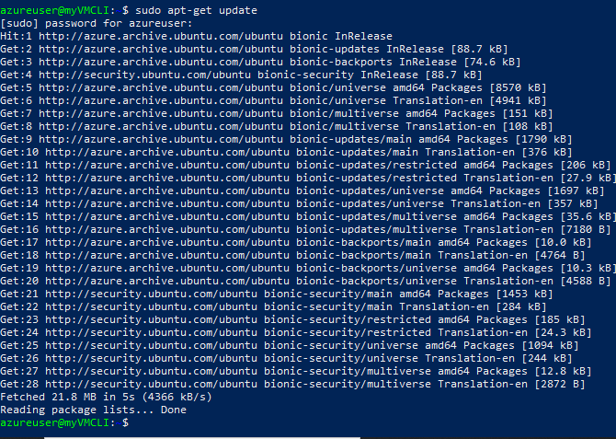

## Upgrade

sudo apt upgrade

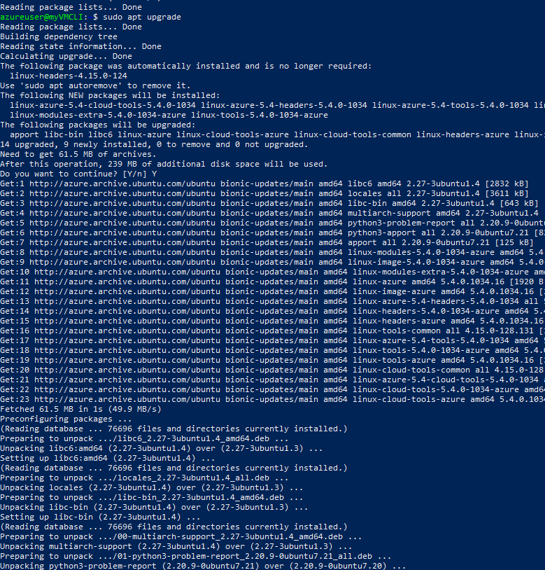

## Instalación del servidor Apachi

sudo apt install -y apache2 apache2-utils

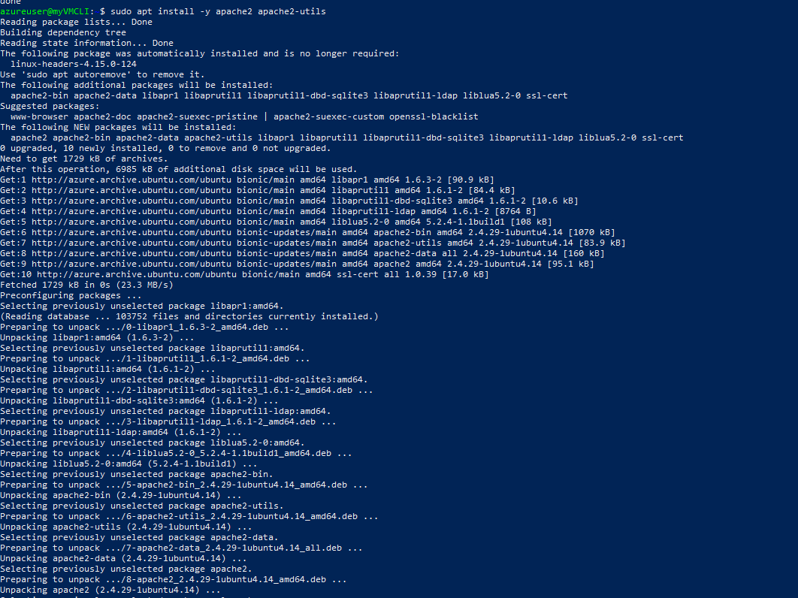

Comprobar el estatus del servidor web

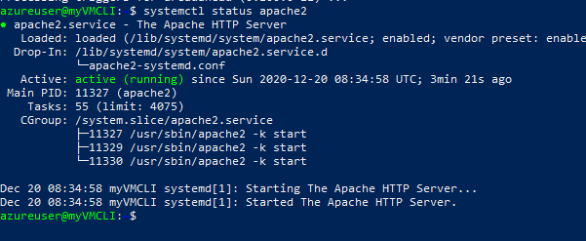

Mensaje web cd /var/www/html

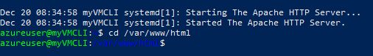

Poner nota en la página

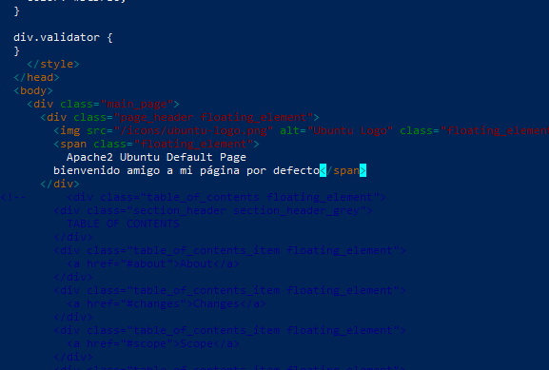

Habilito puerto 80

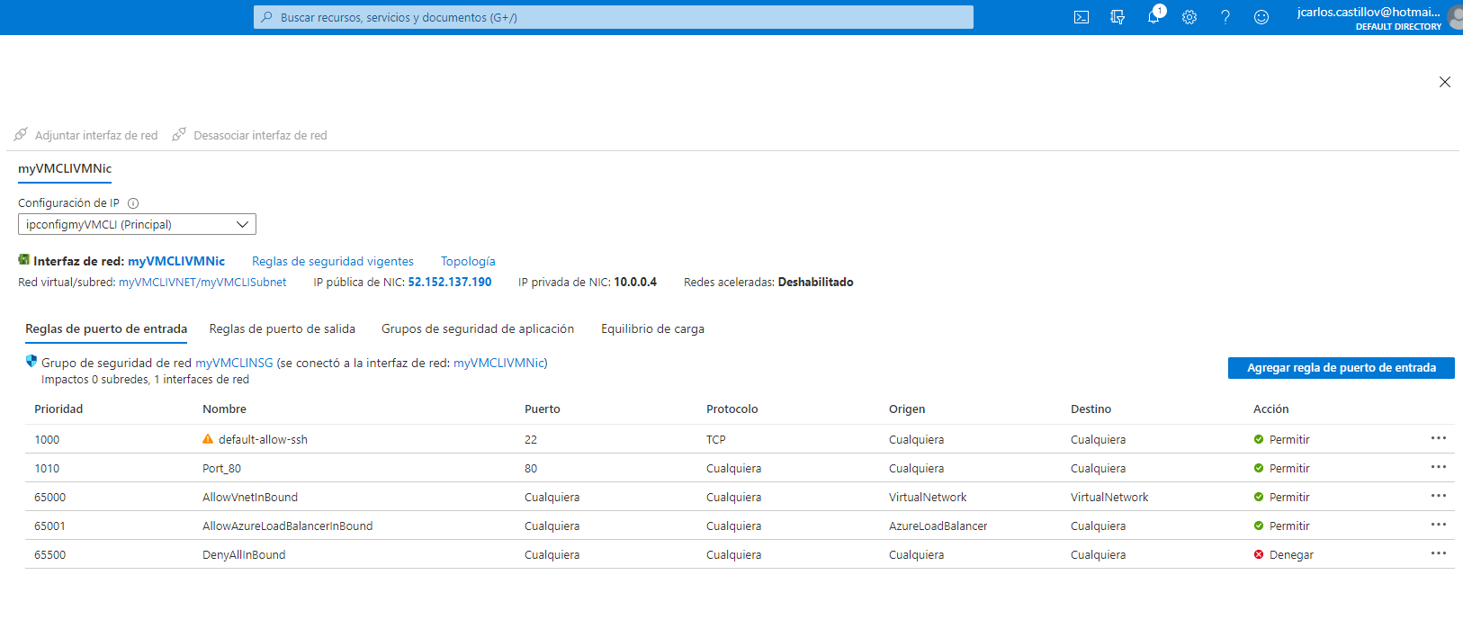

Comprobante de cambios

